Luftschichtanker HEA - 300/4 135-185

Leviat

Eigenschaften

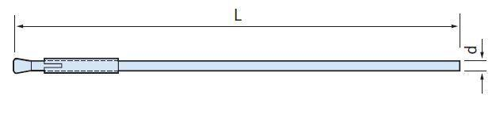

HAN:

0140.010-00006

Produkt

Befestigungsanker

Werkstoff

Edelstahl

Länge (mm)

300,00

Durchmesser (mm)

4,00